#### 市科技局组织召开全市科技系统“双创双服”调度推进会

为贯彻落实全市“双创双服”活动调度会精神和市“双创双服”活动领导小组关于开展督查工作的要求，推进全市科技系统“双创双服”活动深入有效开展，市科技局组织召开全市科技系统“双创双服”调度推进会。各县（市区）科技主管部门主管副局长及相关负责同志参加了会议。

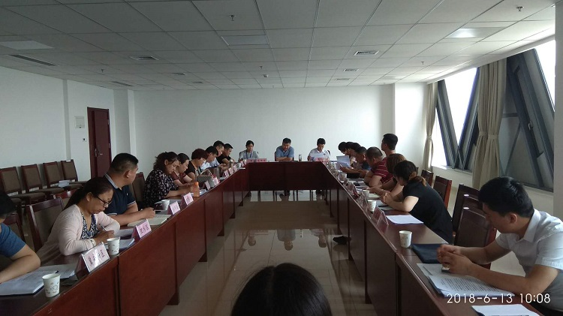

会上，各县（市区）就双创双服工作开展过程中的创新新举措、取得的成效及下一步工作安排进行了汇报交流。

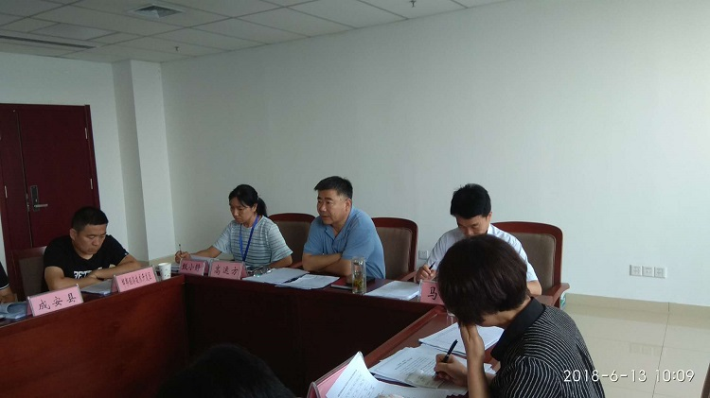

市科技局“双创双服”领导小组副组长高运方副局长指出，高新技术企业培育、科技企业孵化器培育和精准服务科技型中小企业三个专项活动是全省“双创双服”活动的重要内容，市科技局和各县（市区）科技部门重视程度高、措施抓手实、工作效果好，取得了良好进展，面临着有利形势，同时也存在推进工作不平衡、工作亮点不多、创新性举措和宣传力度需进一步加强。他强调，一要充分认识科技系统开展“双创双服”活动的重要意义。二要充分发挥市县联动作用。三要认真谋划“双创”载体建设发展的新举措。四要扎实开展高新技术企业申报和科技型中小企业认定备案工作。五要继续全面开展入企调研帮扶活动。六要积极帮助企业落实税收优惠政策。